EDITORIALE GENNAIO

RIPRENDERE LA VIA DEL CUORE
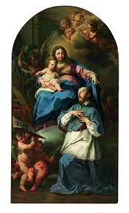Cari amici dell'ADMA,
innanzitutto auguriamo a tutti un sereno 2022 e affidiamo all'Ausiliatrice questo nuovo anno, nella speranza che Lei ci aiuti a viverlo sempre nella luce e nella gioia che la nascita di Gesù ha messo nel nostro cuore.
Abbiamo appena concluso il tempo di Natale, Dio si è fatto uomo e si è manifestato al mondo. Questo annuncio ha cambiato per sempre la storia dell'umanità e soprattutto cambia il nostro oggi: ci chiede di convertirci ogni giorno e ogni giorno essere testimoni del Vangelo, glorificando il Signore in ogni tempo ed ogni circostanza!
Come? Con quali atteggiamenti?
Gennaio è un mese molto speciale per tutta la Famiglia Salesiana innanzitutto perché riceviamo in dono la strenna del Rettor Maggiore, che orienta il nostro cammino e poi perché possiamo celebrare alcune feste e così riscoprire e ravvivare il nostro essere figli di Don Bosco e dell'Ausiliatrice: il 24 gennaio la festa di San Francesco di Sales, di cui celebriamo i 400 anni dalla morte e poi il 31 gennaio la festa del nostro padre San Giovanni Bosco.
E’ proprio la bellissima strenna del Rettor Maggiore "Fate tutto per amore, nulla per forza" che ci indica il “come” e ci propone i giusti “atteggiamenti”. La strenna mette al centro e rilegge la spiritualità di San Francesco di Sales, che è "sorgente dello spirito di Don Bosco" ed invita tutti noi della Famiglia Salesiana ad impegnarci su un punto essenziale per il nostro carisma: riprendere la via del cuore! Un cuore semplice, dolce, paziente, devoto. Un cuore in cui è iscritto un profondo desiderio di Dio, ma che Dio ha creato e lasciato libero di corrispondere al suo disegno di amore.
Per noi dell'ADMA si tratta ancora una volta di seguire i passi di Maria e guardare al suo cuore. Imparare da Maria a fare tutto per amore di Dio e del prossimo, senza costrizioni e poi riscoprire il senso della vera devozione, secondo quanto San Francesco suggerisce: "la vera e viva devozione, Filotea, esige l’amore di Dio, anzi non è altro che un vero amore di Dio; non un amore genericamente inteso. Infatti l’amore di Dio si chiama grazia in quanto abbellisce l’anima, perché ci rende accetti alla divina Maestà; si chiama carità, in quanto ci dà la forza di agire bene; quando poi è giunto ad un tale livello di perfezione, per cui, non soltanto ci dà la forza di agire bene, ma ci spinge ad operare con cura, spesso e con prontezza, allora si chiama devozione [...]. A dirlo in breve, la devozione è una sorta di agilità e vivacità spirituale per mezzo della quale la carità agisce in noi o, se vogliamo, noi agiamo per mezzo suo, con prontezza e affetto."
La speranza allora è che in tutte le attività educative e pastorali in cui siamo coinvolti, nei nostri incontri formativi, nelle opere in cui siamo impegnati la nostra devozione come membri ADMA ci aiuti ad amare di più i fratelli e abbandonarci di più all'amore di Dio.

Renato Valera, Presidente ADMA Valdocco.
Alejandro Guevara, Animatore Spirituale ADMA Valdocco.

CAMMINO FORMATIVO 2021-2022
Amore familiare, vocazione e vita di santità

IL NOSTRO AMORE QUOTIDIANO (2)

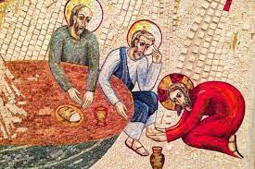1.- Carità coniugale e "amore salesiano".
-Ogni vero amore, che sia l'amore coniugale, l'amore familiare o l'amore educativo, sono segni dell'amore di Dio.
-Il Papa dice: "Il matrimonio è l'immagine dell'amore di Dio per noi. Perché gli sposi, in virtù del sacramento, sono investiti di un'autentica missione, per rendere visibile, a partire dalle cose semplici e ordinarie, l'amore con cui Cristo ama la sua Chiesa, Egli continua a dare la vita per lei... La "carità coniugale" è capace di sopravvivere anche quando i sentimenti e la passione sono indeboliti.

-Anche l'"affetto salesiano" del Sistema Preventivo ha come fonte e radice l'amore profondo e soprannaturale del Buon Pastore. La Carta d'Identità della Famiglia Salesiana ci ricorda: “È un amore che richiede forti energie spirituali: abnegazione e sacrificio, castità degli affetti e autocontrollo negli atteggiamenti... speranza illimitata. Non c'è vero amore senza ascesi e non c'è ascesi senza un incontro con Dio nella preghiera. L'affetto salesiano ("amorevolezza") è il frutto della carità pastorale. Si basa sul desiderio che ho di salvare le vostre anime,” diceva Don Bosco. -Questo affetto diventa così un segno dell'amore di Dio ed è un cammino di evangelizzazione. La spiritualità apostolica della Famiglia Salesiana è caratterizzata non da un amore genericamente inteso, ma dalla capacità di amare ed essere amati. (Carta d'identità della FASA, art. 32).
-Pascual Chávez ce lo spiega nella Strenna 2013: "Questo amore è arricchito dal valore umano della ragione, dell'intelligenza, che ci impedisce di cadere nel sentimentalismo e fornisce l'equilibrio interiore per non cadere in posizioni rigide, autoritarie, paternalistiche. È costituito da una profonda empatia, capacità di dialogo, cordialità, comprensione. Si traduce nell'impegno di essere una persona "consacrata" al bene degli altri, dei giovani, pronta ad accettare difficoltà e sacrifici".
2.- Come possiamo crescere nella carità coniugale, come possiamo camminare "tutta la vita, tutta in comune"?
-L'amore coniugale è la "massima amicizia", dice Papa Francesco, perché è una ricerca del bene dell'altro, e richiede reciprocità, intimità, tenerezza, stabilità.
-E in sé ha un'esclusività indissolubile: chi è innamorato non pensa che questa relazione possa durare solo per un po'; chi vive intensamente la gioia del matrimonio non pensa a qualcosa di fugace, spera che possa durare nel tempo; i figli non solo vogliono che i loro genitori si amino, ma anche che siano fedeli e restino sempre insieme.
- L'unione che si cristallizza nella promessa di sposarsi per sempre è più che una formalità sociale o una tradizione. Per i credenti è un'alleanza davanti a Dio che esige fedeltà. E presuppone il dono della grazia che lo rafforza e lo eleva.
-È un amore che riempie la vita di gioia e bellezza, perché ci spinge a guardare l'altro come ciò che è più prezioso, ciò che è più importante per me. L'amore ci apre gli occhi e ci permette di vedere, oltre i limiti, quanto vale un essere umano.
-Le gioie più intense della vita vengono quando possiamo portare felicità agli altri, in un anticipo di paradiso.
-Questa gioia si rinnova quando due persone, che si amano, hanno conquistato insieme qualcosa che è costato loro un grande sforzo comune. La gioia si rinnova nel dolore superato insieme.
- L'amore ha bisogno di manifestarsi... e di crescere continuamente. Come? In famiglia "è necessario usare tre parole. Sono: permesso, grazie, perdono, tre parole chiave! "Quando in una famiglia non si è invadenti e si chiede il "permesso", quando in una famiglia non si è egoisti e si impara a dire "grazie", e quando in una famiglia ci si rende conto di aver sbagliato qualcosa e si sa chiedere "perdono", in quella famiglia c'è pace e gioia". Papa Francesco.
- L'amore cresce con il dialogo. Spesso uno dei coniugi non ha bisogno di una soluzione ai suoi problemi, ma ha bisogno di essere ascoltato.... Molte discussioni in una coppia non riguardano questioni molto serie. A volte si tratta di piccole cose senza importanza, ma è il modo in cui vengono dette o l'atteggiamento che viene adottato nel dialogo a turbare l'atmosfera.
3.- È possibile fare una bella strada con le passioni
- Credere che siamo buoni solo perché "sentiamo le cose" è una tremenda illusione, se nasconde un egocentrismo mascherato, vuoto di grandi valori. Ma provare un'emozione, cominciare a sentire il desiderio o il rifiuto non è né peccaminoso né riprovevole. Gesù, come vero uomo, ha vissuto le cose con una carica emotiva. Quando vide gli altri piangere, si commosse e si turbò (cfr. Gv 11,33).
- La Chiesa non è nemica della felicità umana; non rinuncia a momenti di gioia intensa, intrecciati ad altri momenti di dedizione generosa, di lotta per un ideale.
-Dio stesso ha creato la sessualità, che è un dono meraviglioso per le sue creature. È un linguaggio interpersonale dove l'altro è preso sul serio, con il suo valore sacro e inviolabile, e non è solo una risorsa per gratificare o intrattenere. È il dono di Dio che abbellisce l'incontro coniugale..., e così "l'esistenza umana è sentita come un successo".
-La sessualità è talvolta spersonalizzata e piena di patologie, o posseduta dal veleno dell'"usa e getta". Un atto coniugale imposto al coniuge senza considerare la sua situazione attuale e i suoi legittimi desideri non è un vero atto d'amore. Né la persona umana può vivere esclusivamente dell'amore che si dona. Non può solo dare, deve anche ricevere. Chi vuole dare amore, deve a sua volta riceverlo in dono.
-La verginità può anche essere ed è un'altra forma d'amore. Perché è un segno "escatologico" del Cristo risorto, e il matrimonio è un segno "storico" per noi che camminiamo sulla terra, un segno del Cristo terreno che si è dato fino a darci il suo sangue.
4.- La carità coniugale ha bisogno di un progetto comune stabile.
-L'aspetto fisico cambia, ma questo non è un motivo per cui l'attrazione amorosa si indebolisca. Non possiamo promettere di avere gli stessi sentimenti per il resto della nostra vita. D'altra parte, possiamo avere un progetto comune stabile, impegnarci ad amarci e a vivere insieme finché morte non ci separi, e vivere sempre una ricca intimità.
-Ma tutto questo non è possibile senza invocare lo Spirito Santo, senza invocare ogni giorno la sua grazia, per rafforzare il nostro amore, per guidarlo e trasformarlo in ogni nuova situazione.
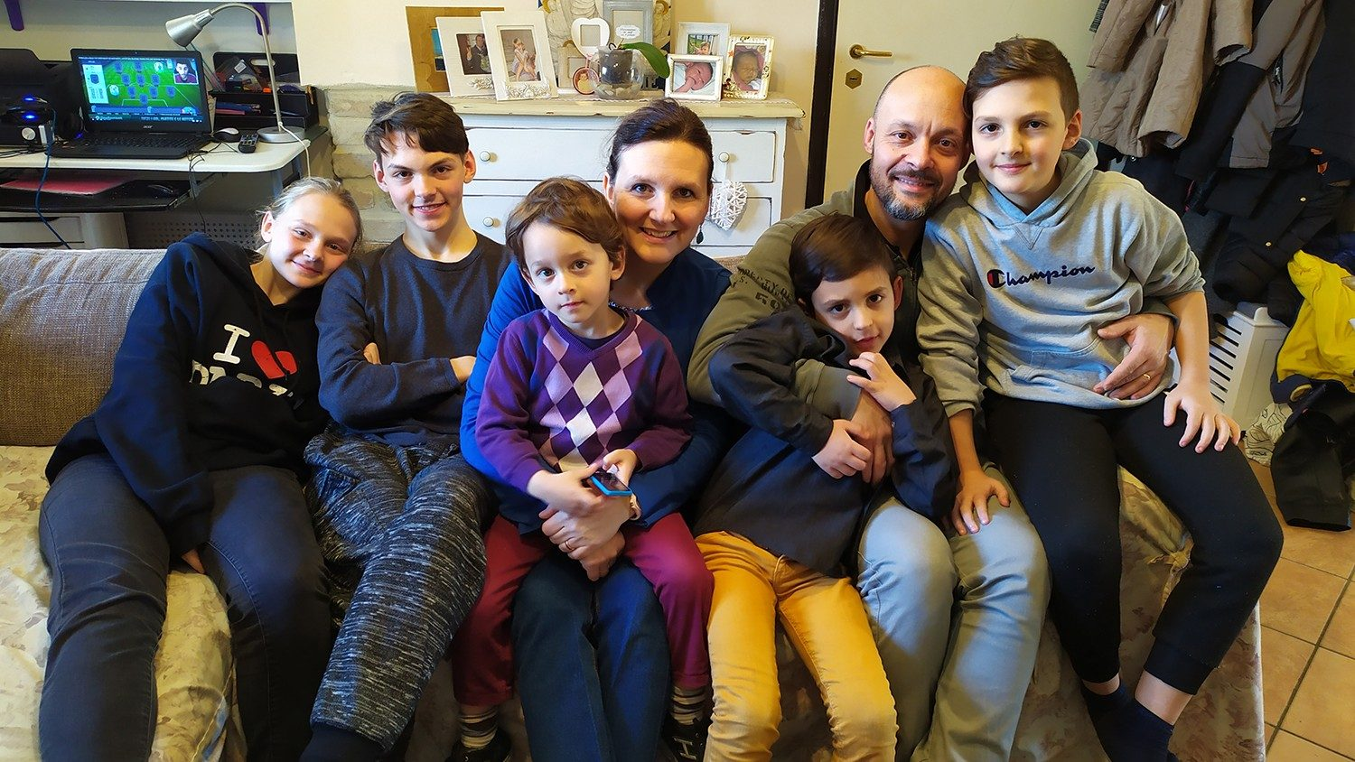
Per il dialogo:
*Conosci situazioni di rottura del matrimonio dovute alla fragilità o all'improvvisazione di un amore ancora molto adolescente o ad altre cause?
*Quali valori o atteggiamenti di Gesù nel Vangelo ti aiutano maggiormente nel cammino verso la "gioia dell'amore"?
*Quali passi cerchi di fare per migliorare il dialogo tra coniugi, tra genitori e figli?
*Pensi che sia possibile per una persona essere felice senza amare veramente qualcuno o qualcosa?

CONOSCERSI –

GIORNATE DI SPIRITUALITA’ DELLA FAMIGLIA SALESIANI

Commento del Rettor Maggiore alla Strenna 2022

«Fate tutto per amore, nulla per forza»
(San Francesco di Sales)

“Con queste pagine intendo piuttosto offrire un contributo perché la splendida figura di san Francesco di Sales, nel IV centenario della sua morte, illumini la nostra Famiglia salesiana, la Famiglia di don Bosco, che ha in lui le sue radici e che attinge quotidianamente alla sua spiritualità.

In questo commento alla Strenna 2022 per la Famiglia salesiana, desidero parlare di due giganti che si succedono nel carisma salesiano. Anzitutto perché entrambi sono un grande dono nella Chiesa e in secondo luogo perché don Bosco, come nessun altro, ha saputo tradurre la forza spirituale di Francesco di Sales nell’educazione e nell’evangelizzazione quotidiana dei suoi ragazzi poveri. A tutta la Famiglia salesiana, nella Chiesa e nel mondo d’oggi, continua ad essere affidato questo compito.

Oso affermare che fin dalle loro origini, in modo emblematico, Francesco di Sales e Giovanni hanno molto in comune. Fin dalla culla.

Francesco di Sales è nato sotto il cielo della Savoia, che corona le valli attraversate da torrenti che nascono dalle cime più alte delle Alpi.

Come non pensare che anche Giovanni Bosco fosse un po’ “savoiardo”? Non è nato in un castello, ma, come Francesco, ha avuto il dono di una madre tenerissima e piena di fede. Françoise de Boisy era molto giovane quando aspettava il suo primo figlio e, ad Annecy, davanti alla Sacra Sindone, che le parlava della passione del Figlio di Dio benedetto, emozionata fece una promessa: il bambino che portava nel suo grembo sarebbe appartenuto a Gesù per sempre.

A sua volta, mamma Margherita confiderà un giorno al suo Giovanni: «Quando sei venuto al mondo ti ho consacrato alla beata Vergine». E a Torino anche don Bosco si inginocchierà davanti alla Sacra Sindone.

Le madri cristiane generano santi. In un castello, come Francesco; o in una casa di campagna diroccata, come Giovanni.

Si dice che la prima frase completa che Francesco riuscì a pronunciare fu: «Il buon Dio e mia madre mi vogliono molto bene». E davvero il buon Dio si è preso cura di Francesco, come a suo tempo si prenderà cura di Giovanni. E ha dato ad entrambi un cuore grande.

Francesco studiò a Parigi e a Padova, nelle università più prestigiose dell’epoca. Giovanni studiava a lume di candela nel sottoscala del “Caffè Pianta” di Chieri. Ma lo Spirito non si ferma davanti alle difficoltà umane. I due erano destinati a “incontrarsi”. E un giorno don Bosco disse a un gruppo di giovani che erano cresciuti con lui nell’Oratorio di Valdocco: «Ci chiameremo salesiani» Da quel momento, sempre guidato dallo Spirito, cominciò a crescere il grande albero della Famiglia di don Bosco: la Famiglia salesiana.

San Francesco di Sales è una delle figure della storia che, con il passare del tempo, è cresciuta in rilevanza e significato, grazie alla feconda diffusione delle sue intuizioni, delle sue esperienze e delle sue convinzioni spirituali. Dopo quattrocento anni, la sua proposta di vita cristiana, il suo metodo di accompagnamento spirituale e la sua visione antropologica riguardo al rapporto tra gli uomini e Dio sono ancora affascinanti.

l tema scelto per questa Strenna di famiglia, fedele come sempre all’eredità e alla tradizione lasciataci da don Bosco, viene dalla penna dello stesso Francesco di Sales, che scriveva alla figlia spirituale santa Giovanna Francesca de Chantal: «Ma se siete molto affezionata alle preghiere che avete indicato sopra, non cambiate, vi prego, e se vi sembra di rinunciare a qualcosa che vi propongo, non fatevi scrupoli, perché la regola della nostra obbedienza, che vi scrivo a grandi lettere, è: FARE TUTTO PER AMORE, NIENTE PER FORZA; È MEGLIO AMARE L’OBBEDIENZA CHE TEMERE LA DISOBBEDIENZA »

Ciò che distingue la nostra Famiglia salesiana, nelle multiformi e differenti società e culture di oggi, è proprio il Sistema Preventivo di don Bosco, che possiede la capacità di essere applicato, conosciuto e accettato nei contesti più diversi. Trovo nell’articolo citato e nelle linee centrali del pensiero e della spiritualità di san Francesco di Sales tanti elementi comuni, che mi permettono di istituire un dialogo tra Francesco di Sales e don Bosco. Li elenco:

- Niente con la forza. La libertà è un dono di Dio: per questo il nostro sistema educativo “non fa appello alle costrizioni”.
- La presenza di Dio nel cuore dell’uomo: per questo riconosciamo il “desiderio di Dio, che ogni uomo porta nel profondo di sé stesso”.
- La vita in Dio: che “associa in un’unica esperienza di vita educatori e giovani”.
- La dolcezza e l’amabilità nel tratto: che ci portano a vivere con i nostri giovani “in un clima di famiglia, di fiducia e di dialogo”.
- Un amore incondizionato e senza riserve: che rende possibile nella nostra famiglia che “imitando la pazienza di Dio, incontriamo i giovani al punto in cui si trova la loro libertà”.
- Con la necessità di una guida spirituale: e quindi “li accompagniamo perché maturino solide convinzioni”.
- Fino a vivere “tutto per amore”: affinché “siano progressivamente responsabili nel delicato processo di crescita della loro umanità nella fede”

A questo link trovate il commento intero del Rettor Maggiore e il relativo video della strenna. https://www.sdb.org/it/Rettor_Maggiore/Strenna/Strenna_2022

REGOLAMENTO

IL REGOLAMENTO DELL’ASSOCIAZIONE DI MARIA AUSILIATRICE

PER APPROFONDIRE E ATTUALIZZARE LA NOSTRA IDENTITA’

ARTICOLO 6 – ORGANIZZAZIONE
Con l’articolo 6 inizia la seconda parte del Regolamento della nostra Associazione, nella quale si parla specificamente della struttura e dell’organizzazione.
L’organizzazione è uno strumento di servizio alle persone e deve essere indirizzata a promuovere, sostenere e ordinare le relazioni fraterne e l’impegno di apostolato dei soci.
Deve essere semplice e flessibile, adattabile alle situazioni caratteristiche dei differenti Paesi.
Secondo lo spirito salesiano, sono sufficienti poche regole chiare, semplici e condivise che aiutino a dare continuità e ad ordinare il bene che si compie.
Con questo spirito, pur nel rispetto delle formulazioni giuridiche, è opportuno prestare attenzione alle esperienze nel riconoscere il cammino dei singoli gruppi, evidenziare quanto esprime ricchezza e fecondità, evitando di applicare un’unica formula alle varie realtà locali.
Quello che suscita il cammino con Gesù e Maria è un grande desiderio: restituire il bene ricevuto​.
E così si scopre che l’adesione all'associazione «non si limita alla partecipazione ai momenti propriamente associativi, ma diventa uno stile di vita da portare in famiglia, nel lavoro, nelle relazioni ecclesiali, sociali e amicali»​.
Il primato è alla preghiera e ai sacramenti, che sostengono qualunque attività e opera di carità, ​ma la fedeltà a Gesù Eucaristia e a Maria Ausiliatrice si traduce sempre nella testimonianza, nell’apostolato e nel servizio.

Andrea e Maria Adele Damiani

CRONACA DI FAMIGLIA
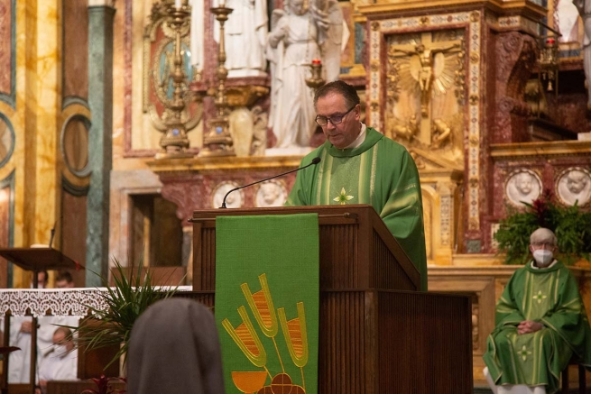https://www.infoans.org/sezioni/notizie/item/14491-italia-gsfs-2022-non-abbiate-paura-dell-interiorita-perche-rende-i-ragazzi-piu-vicini-a-dio?fbclid=IwAR3UwczB3p-nnvjvHo29s-s0ClIqrT1uJ9qgk6iKXN380TXV-42ckzEkrJA

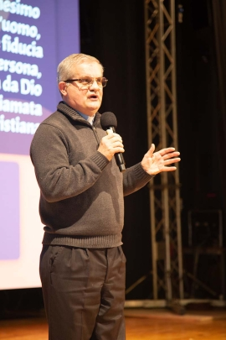https://www.infoans.org/sezioni/l-approfondimento/item/14501-rmg-san-francesco-di-sales-ispiratore-di-cammini-di-santita?fbclid=IwAR324bbxp6qtHxfHUTNd0NrThYwpdYoN_JgqqaNEKgZPgq3-k62Zg79fKkA#.Yeet0KE-Ehc.facebook

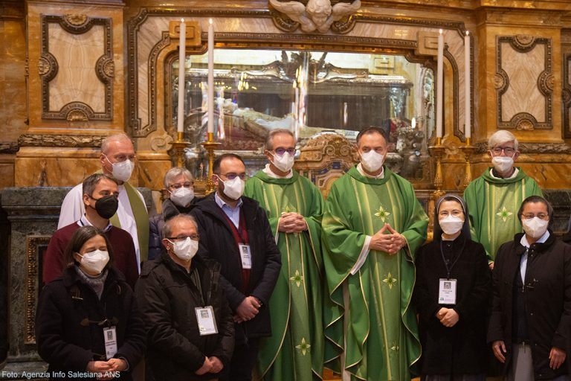https://donboscoitalia.it/italia-gsfs-2022-faremo-tutto-per-amore-nulla-per-forza/?fbclid=IwAR275WqsIW62Vxb7LXNOaC9e_nVrxBJDZHF7xvcrrEmBsNh_LnlUsNltYZY

